2ο  Επαναληπτικό φύλλο

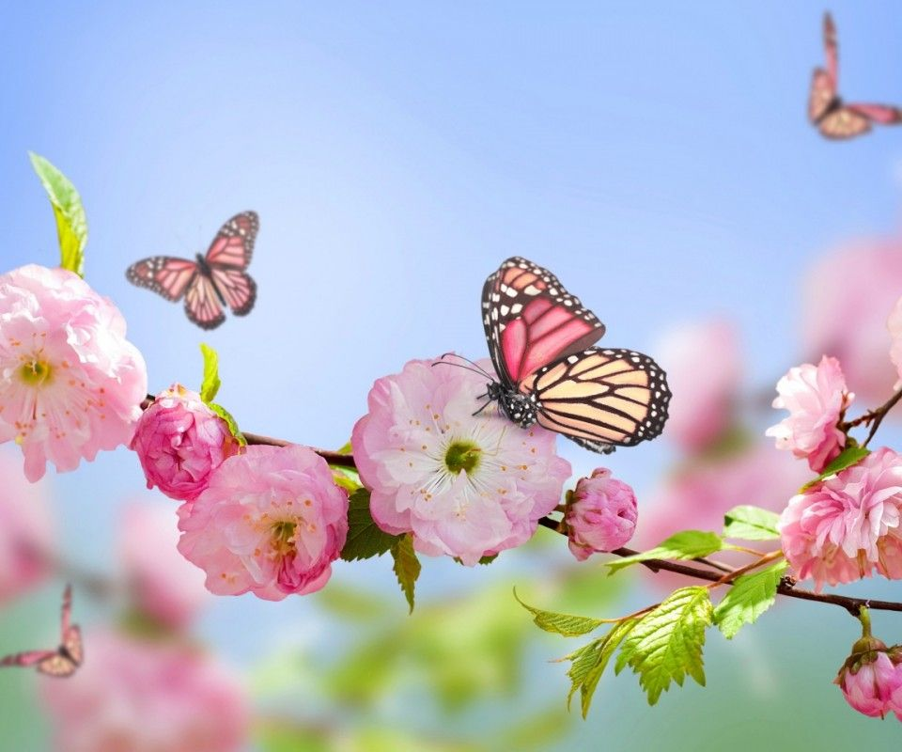

Όνομα: …………………………………………………………………….

1. Να ενώσεις το γράμμα σ με τα γράμματα, για να σχηματίσεις συλλαβές και να φτιάξεις τις φωνούλες. Έπειτα θυμήσου πως διαβάζονται.

α …………

ε ………….

σ η …………

ι ………….

ο ………….

1. Συμπλήρωσε τις συλλαβές που έφτιαξες στην προηγούμενη άσκηση και διάβασε τη λέξη δίπλα από κάθε εικόνα.

 _ _κάκι

 _ _ντόνι

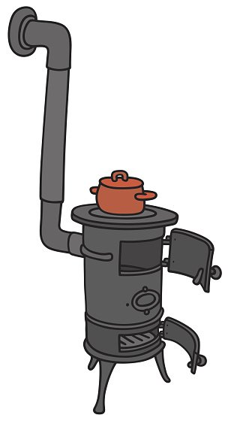 _ _μπα

 _ _ κολάτα

1. Βάλε όπου χρειάζεται Σ (κεφαλαίο) μεγάλο ή σ μικρό στις παρακάτω λεξούλες.

_ εντόνι, _τάθης, _αλιγκάρι, _τέλα,

_ήματα, _τενός, _ακάκι, _ όμπα

1. Αντιγραφή και ανάγνωση.

Στέλιο, πάρε τη σακούλα.

………………………………………………………………..

………………………………………………………………..

Τασία φέρε τη σαλάτα.

…………………………………………………………………

…………………………………………………………………